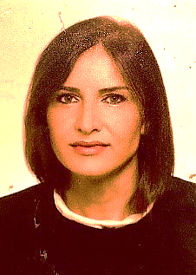
Амра Мемић Сердаревић

Проф. др. сц. мед.

Босна и Херцеговина

Запослена је на Психијатријској клиници Клиничког центра Универзитета у Сарајеву, као љекар специјалиста неуропсихијатар и професор на Катедри за психијатрију и медицинску психологију Медицинског факултета Универзитета у Сарајеву.
Поред клиничког рада бави се научним истраживањима на подручјима клиничке и биолошке психијатрије, те психијатријске генетике. Аутор је и ко-аутор већег броја научних и професионалних радова. Учествовала је у многим домаћим и међународним научно-истраживачким пројектима. Партиципирала је и на бројним конгресима, симпозијима и конференцијама као активни учесник и позвани предавач, те на едукацијским школама и тренинзима.
Магистарску тезу одбранила је на Медицинском факултету Универзитета у Сарајеву. Докторску тезу из области психијатријске генетике, под менторством проф. др. Marcella Rietschel, урадила је на Психијатријској клиници Клиничког центра Универзитета у Сарајеву, Медицинском факултету Универзитета у Сарајеву и Психијатријској клиници Маннхајм (Њемачка) и Медицинском факултету Универзитета у Хајделбергу (Њемачка).

